[**2.** [**库仑定律**](javascript:void(0))](javascript:void(0))

【题型导航】

【重难题型讲解】 1

题型1 点电荷 1

题型2 电荷之间的作用力（库伦定律） 2

题型3 库仑的实验 7

题型4 静电力计算 9

【能力培优练】 13

【链接高考】 19

# 【重难题型讲解】

## 题型1 点电荷

**1、点电荷：**当带电体之间的距离比他们自身的大小大得多，以致带电体的大小及形状对它们之间的作用力的影响可以忽略时，这样的带电体可以看作带电的点，叫作点电荷。点电荷是理想化模型，只有电荷量，没有大小、形状的理想化模型，类似于力学中的质点，实际中并不存在。  
**2、将带电体看成点电荷的条件：**如果带电体之间的距离比它们自身的大小大得多，以致带电体的形状、大小及电荷分布状况对它们之间的作用力的影响很小，就可以忽略这些次要因素，只保留对研究的问题起关键作用的电荷量，带电体就能看成点电荷。

**3、三个点电荷在同一直线上的平衡规律：**三点共线，两同夹异，两大夹小，近小远大。三个点电荷的电荷量满足。

|  |
| --- |
| **★特别提醒**  注意区分点电荷与元电荷 （1）元电荷是最小的电荷量，其数值等于一个电子或一个质子所带电荷量的绝对值。 （2）点电荷只是不考虑带电体的大小，形状及电荷分布状况，是带电个体，其带电荷量可以很大也可以很小，但它一定是元电荷的整数倍。 |

**【归纳总结】**点电荷是带电体之间的距离比他们自身的大小大得多，带电体的大小及形状对它们之间的作用力的影响可以忽略时的电荷；带电体能否看成点电荷可以类比质点，是由所研究的问题决定的，同一个带电体在某些问题里可以看成点电荷，在某些问题可能就不能看成点电荷了。

【典例1-1】法国的物理学家库仑在探究电荷间的相互作用规律时，引入了“点电荷”的概念，从物理学研究的科学方法上来说，这属于（　　）

A．控制变量法 B．微元法 C．观察实验法 D．理想模型法

【典例1-2】（多选）关于点电荷，下列说法正确的是（    ）

A．质量很小的带电体都可以看作点电荷

B．体积很大的带电体有时也可看作点电荷

C．只有正方形带电体才可以看作点电荷

D．当带电体的大小在研究的问题中可以忽略不计时，带电体可以看作点电荷

跟踪训练1 如图所示，把一个带正电的小球A固定在光滑的水平绝缘桌面上，在桌面的另一处放置带负电的小球B。现给小球B一个垂直*AB*连线方向的速度*v0*，使其在水平桌面上运动，则（　　）

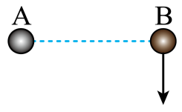

A．B球有可能做匀速直线运动 B．B球一定做匀减速曲线运动

C．B球一定做匀加速直线运动 D．B球有可能做匀速圆周运动

跟踪训练2 （多选）关于元电荷和点电荷的理解正确的是（　　）

A．元电荷是表示跟电子所带电荷量数值相等的电量

B．元电荷就是电子

C．体积很小的带电体就是点电荷

D．点电荷是一种理想化模型

跟踪训练3 在物理学中，为了研究问题的方便，有时需要突出问题的主要方面，忽略次要因素，例如，将带电体抽象为点电荷。把带电体看成点电荷的条件是 ，点电荷概念的提出采用了 的科学研究方法。

## 题型2 电荷之间的作用力（库伦定律）

**1、**[**探究电荷间相互作用力的影响因素**](javascript:void(0))

（1）实验原理：如下图受力分析所示，F＝mgtanθ ，F随θ变大（小）而变大（小）。

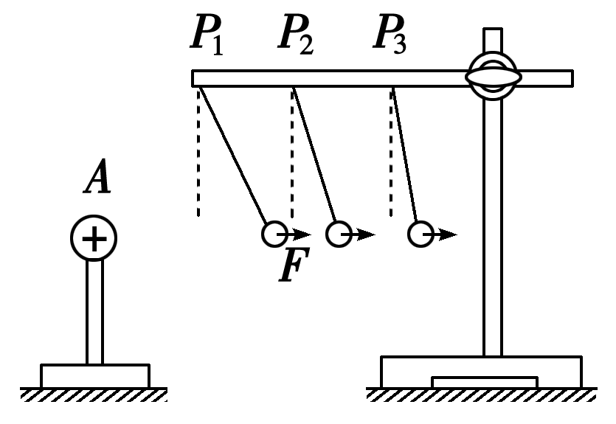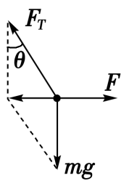

（2）实验操作：

①保持带正电的小球电荷量不变，改变悬点位置（先后挂在P1、P2、 P3位置），从而改变小球间距*r*，观察夹角*θ*变化情况，探究电荷间作用力与距离的关系。

②保持悬点位置不变，改变带正电的小球的电量*q*，观察夹角*θ*变化情况，探究电荷间作用力与电荷量的关系。

（3）实验现象：*q*不变，*r*变大（小），*θ*变小（大）；*r*不变，*q*变大（小），*θ*变大（小）。

（4）实验结论：电荷间的作用力与距离有关，与电荷量有关。

**2、库仑定律：**真空中两个静止点电荷之间的相互作用力，与它们的电荷量的乘积成正比，与它们的距离的二次方成反比，作用力的方向在它们的连线上。这个规律叫做库仑定律。这种电荷之间的相互作用力叫做静电力或库仑力。

（1）库仑力的表达式：*F*＝*k*，其中*k*叫静电力常量。该常量的确定方法：在公式中的各物理量都采用国际单位时，*k*＝9.0×109N·m2/C2。*q*1、*q*2为点电荷电量，*r*是指两点电荷之间的距离。

（2）库仑力方向：在两点电荷的连线上，同种电荷互相排斥，异种电荷互相吸引。

（3）库仑力是电荷之间的一种相互作用力，具有自己的特性，对物体的平衡和运动起着独立的作用，因此受力分析时不能漏掉。

（4）库仑定律即适用静止电荷也适用运动电荷。

**3、库仑定律适用条件**

（1）库仑定律只适用于真空中的静止点电荷，但在要求不很精确的情况下，空气中的点电荷的相互作用也可以应用库仑定律。

（2）当带电体间的距离远大于它们本身的尺寸时，可把带电体看做点电荷，但不能根据公式错误地推论：当r→0时，F→∞，其实在这样的条件下，两个带电体已经不能再看做点电荷了。  
（3）对于两个均匀带电绝缘球体，可将其视为电荷集中于球心的点电荷，r为两球心之间的距离。  
（4）对两个带电金属球，要考虑金属球表面电荷的重新分布。

|  |
| --- |
| **★特别提醒**  库仑定律适用于真空中的点电荷，当两个物体间的距离趋近于零时，带电体已经不能被看作是点电荷，库仑定律就不再适用了。 |

**【归纳总结】**库仑定律是真空中两个静止点电荷之间的相互作用力，与它们的电荷量的乘积成正比，与它们的距离的二次方成反比，作用力的方向在它们的连线上；库仑定律只适用于真空中的静止点电荷。

**4、库仑定律与万有引力定律区别**

|  |  |  |
| --- | --- | --- |
| 定律 | 库仑定律 | 万有引力定律 |
| 公式 | *F*＝*k* | *F*＝*G* |
| 影响因素 | *q*1、*q*2、*r* | *m*1、*m*2、*r* |
| 区别 | 与两物体电荷量有关，有引力、斥力 | 与两个物体质量有关，只有引力 |
| 适用条件 | 真空中点电荷的相互作用 | 质点的相互作用 |
| 共同点 | 都与距离平方成反比；都有一个常量，该常量都可用扭秤实验得出 | |

【典例2-1】真空中有两个静止的点电荷，它们之间相互作用的库仑力大小为*F*。若保持它们各自的带电量不变，将它们之间的距离增大为原来的2倍，则它们之间相互作用的库仑力大小变为（　　）

A．*F* B．*F* C．2*F* D．4*F*

【典例2-2】（多选）某物理兴趣小组利用图示装置来探究影响电荷间的静电力的因素。A是一个带正电的物体，电荷量用*Q*表示，系在绝缘丝线上的带正电的小球会在静电力的作用下发生偏离，小球的电荷量用*q*表示、质量用*m*表示，物体与小球间的距离用*d*表示，静电力常量为*k*，重力加速度为*g*，可认为物体A与小球在同一水平线上，则下列说法正确的是（　　）

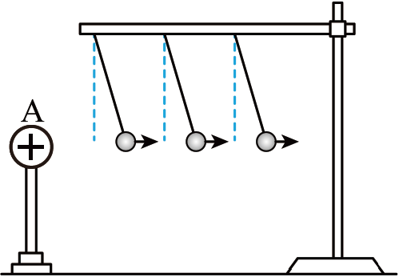

A．该实验采用了理想实验法和控制变量法

B．实验表明，电荷之间的静电力随着电荷量的增大而增大，随着距离的增大而减小

C．由已知条件无法求得小球偏离竖直方向的角度

D．由已知条件可以求得小球偏离竖直方向的角度的正切值为

【典例2-3】某物理兴趣小组利用如图所示装置探究影响电荷间静电力的因素。A是一个带正电的物体，系在绝缘丝线上的带正电的小球会在静电力的作用下发生偏离，静电力的大小可以通过丝线偏离竖直方向的角度显示出来。他们分别进行了以下操作：

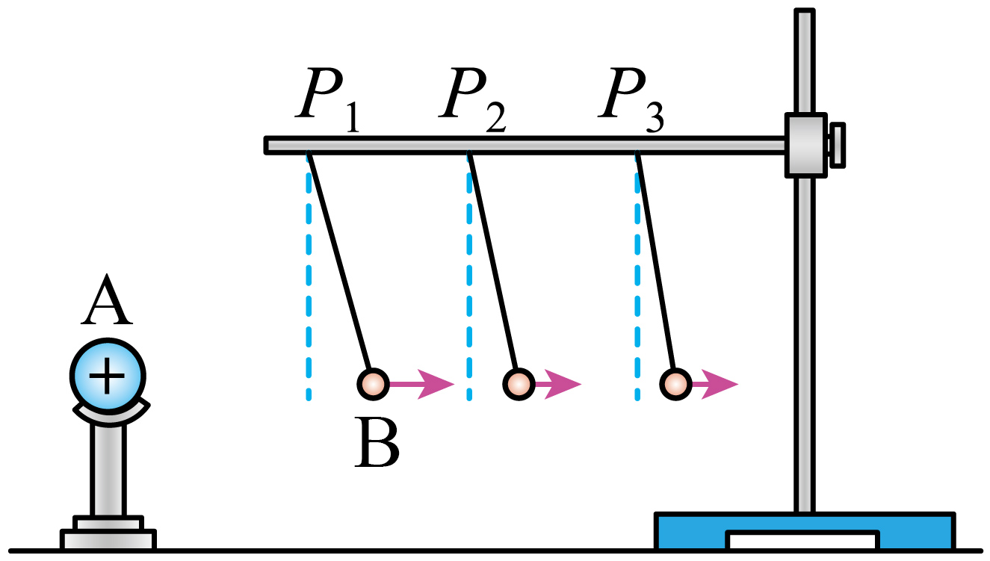

(1)以上实验采用的方法是_____。

A．微小量放大法 B．控制变量法 C．等效替代法 D．理想实验法

(2)实验表明，电荷之间的静电力随着电荷量的增大而增大，随着距离的增大而 。（填“增大”、“减小”或“不变”）

(3)带正电的小球固定不动，带正电的小球通过绝缘丝线系在铁架台上，小球会在静电力的作用下发生偏离。把系在丝线上的带电小球先后挂在图中横杆上的、、等位置，实验时通过调节丝线长度，始终使、两球球心在同一水平线上，待小球平衡后，测得丝线偏离竖直方向的角度为，、两球球心间的距离为，小球的质量为，当地重力加速度大小为，则、两球之间的库仑力大小为 。（用题中涉及的物理量符号表示）

(4)若实验中小球、的电荷量分别为和，则静电力常量可表示为 。（用题中涉及的物理量符号表示）

跟踪训练1 研究表明中子由两个下夸克和一个上夸克组成，其中上夸克所带电荷量为，下夸克所带电荷量为。假设构成中子的三个夸克等间距的分布在一个圆周上，如图所示，三个夸克间的距离都为*L*，可把夸克视为点电荷，静电力常量为*k*，则上夸克受两个下夸克的库仑力合力（     ）

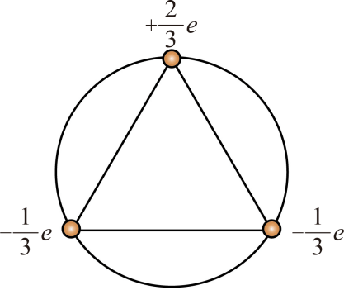

A．大小为，方向背离圆心 B．大小为，方向指向圆心

C．大小为，方向背离圆心 D．大小为，方向指向圆心

跟踪训练2 （多选）在真空中有两个点电荷，带电量分别为、，相距为，它们之间的作用力为则

A．若它们所带的电量不变，距离变为，则它们之间的作用力变为

B．若它们所带的电量不变，距离变为，则它们之间的作用力变为

C．若它们之间的距离不变，电量都变为原来的2倍，则它们之间的作用力变为

D．若它们之间的距离不变，电量都变为原来的倍，则它们之间的作用力变为

跟踪训练3 某物理兴趣小组利用图示装置来探究影响电荷间的静电力的因素。图甲中，A是一个带正电的物体，系在绝缘丝线上的带正电的小球会在静电力的作用下发生偏离，静电力的大小可以通过丝线偏离竖直方向的角度显示出来。他们分别进行了以下操作。

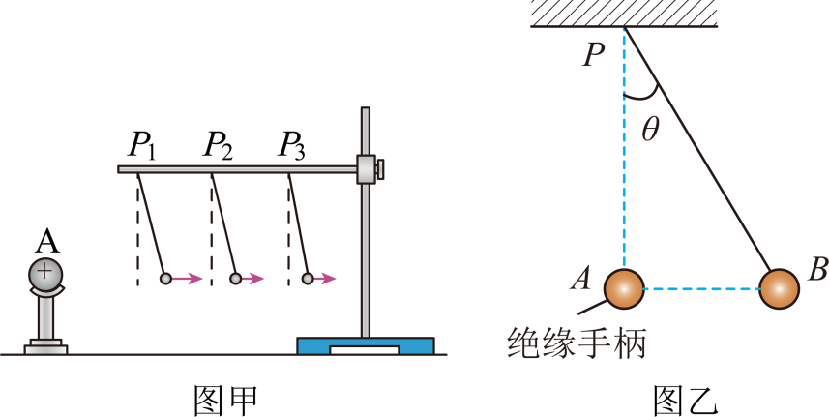

步骤一：把系在丝线上的带电小球先后挂在横杆上的*P1*、*P2*、*P3*等位置，比较小球在不同位置所受带电物体的静电力的大小。

步骤二：使小球处于同一位置，增大（或减小）小球所带的电荷量，比较小球所受的静电力的大小。

(1)图甲中实验采用的方法是________（填正确选项前的字母，单选）。

A．理想实验法 B．等效替代法 C．微小量放大法 D．控制变量法

(2)图甲实验表明，电荷之间的静电力随着电荷量的增大而 ，随着距离的减小而 。（填“增大”“减小”或“不变”）

## 题型3 库仑的实验

**1、实验装置：**如下图分析所示。

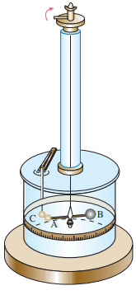

**2、实验原理：**带电小球A与C之间的作用力使悬丝扭转，扭转的角度和力的大小有一定的对应关系。

**3、实验操作**

（1）改变*A*和*C*之间的距离，记录每次悬丝扭转的角度，然后找出力*F*与距离*r*的关系。（2）改变*A*和*C*的带电荷量，记录每次悬丝扭转的角度，然后找出力*F*与电荷量*q*之间的关系。

**4、实验现象：***q*不变，*r*变大（小），*θ*变小（大）；*r*不变，*q*变大（小），*θ*变大（小）。

**5、实验结论：**当电量不变时，力F与距离r的二次方成反比，即*F*∝；当距离不变时，力F与q1和q2的乘积成正比，即*F*∝*q*1*q*2。

|  |
| --- |
| **★特别提醒**  库仑通过扭秤实验得出了库仑定律的表达式，扭秤实验体现了物理学中的微小量放大法的思想。 |

【典例3-1】1798年英国物理学家卡文迪许借鉴了库仑的扭秤实验，测定了万有引力常数。下列说法不正确的是（　　）

A．卡文迪许扭秤实验需要确保研究小球为电中性

B．两个实验的相似性，体现了“类比”是一种重要的思维方式

C．卡文迪许扭秤实验和库仑扭秤实验的都用到了“微小量放大法”

D．万有引力定律和库仑定律的相似性，说明了他们是同一种基本相互作用

【典例3-2】（多选）如图所示的实验装置为库仑扭秤。细银丝的下端悬挂一根绝缘棒，棒的一端是一个带电的金属小球A，另一端有一个不带电的球B，B与A所受的重力平衡，当把另一个带电的金属球C插入容器并使它靠近A时，A和C之间的作用力使悬丝扭转，通过悬丝扭转的角度可以比较力的大小，便可找到力*F*与距离*r*和电荷量*q*的关系。这一实验中用到了下列什么方法（　　）

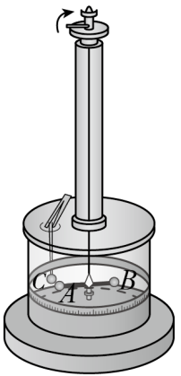

A．微元法 B．微小量放大法 C．等效替代法 D．控制变量法

跟踪训练1 如图是库仑做实验用的库仑扭秤。带电小球*A*与不带电小球*B*等质量，带电金属小球*C*靠近*A*，两者之间的库仑力使横杆旋转，转动旋钮*M*，使小球*A*回到初始位置，此时*A*、*C*间的库仑力与旋钮旋转的角度成正比。现用一个电荷量是小球*C*的5倍、其他完全一样的小球*D*与*C*完全接触后分开，再次转动旋钮*M*使小球*A*回到初始位置，此时旋钮旋转的角度与第一次旋转的角度之比为（    ）

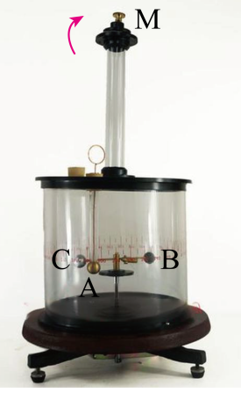

A．2 B．3 C． D．4

跟踪训练2 高中物理的实验方法主要有等效替代法、微小量放大法、极限法、控制变量法和逐差法等。如图所示的实验装置为库仑扭秤。细丝的下端悬挂一根绝缘棒，棒的一端是一个带电的金属小球A，另一端有一个不带电的B球，B与A处于静止状态；当把另一个带电的金属球C插入容器并使它靠近A时，A和C之间的作用力使细丝扭转，通过细丝扭转的角度可以比较力的大小，这里用到的实验方法为 。保持电荷量不变，改变A和C的距离，得到相互作用力*F*和A、C间距离*r*的关系，这里用到的实验方法为 ；

根据该实验方法，接下来进行的实验操作是 。

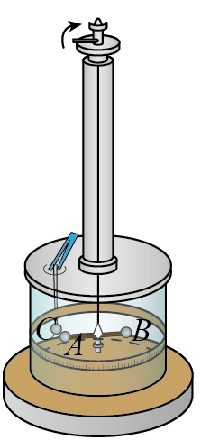

## 题型4 静电力计算

**1、库仑力的计算方法：**根据公式*F*＝*k*及其变形，先计算大小（代入电荷量q1、q2的绝对值）；再判断方向（同种电荷互相排斥，异种电荷互相吸引）。

（1）对于多个点电荷，其中每一个点电荷所受的总的库仑力等于其它点电荷分别单独存在时对该点电荷的作用力的矢量和。

（2）对于两个带电金属球，要考虑表面电荷的重新分布，如图所示。

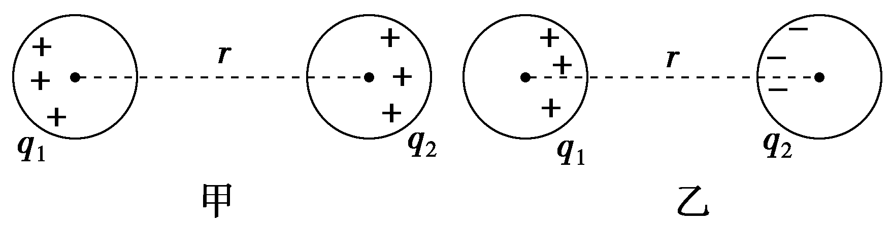

①同种电荷：*F*＜*k*；②异种电荷：*F*＞*k*。

**2、库仑力作用下的平衡问题**

（1）四步解决库仑力作用下的平衡问题：

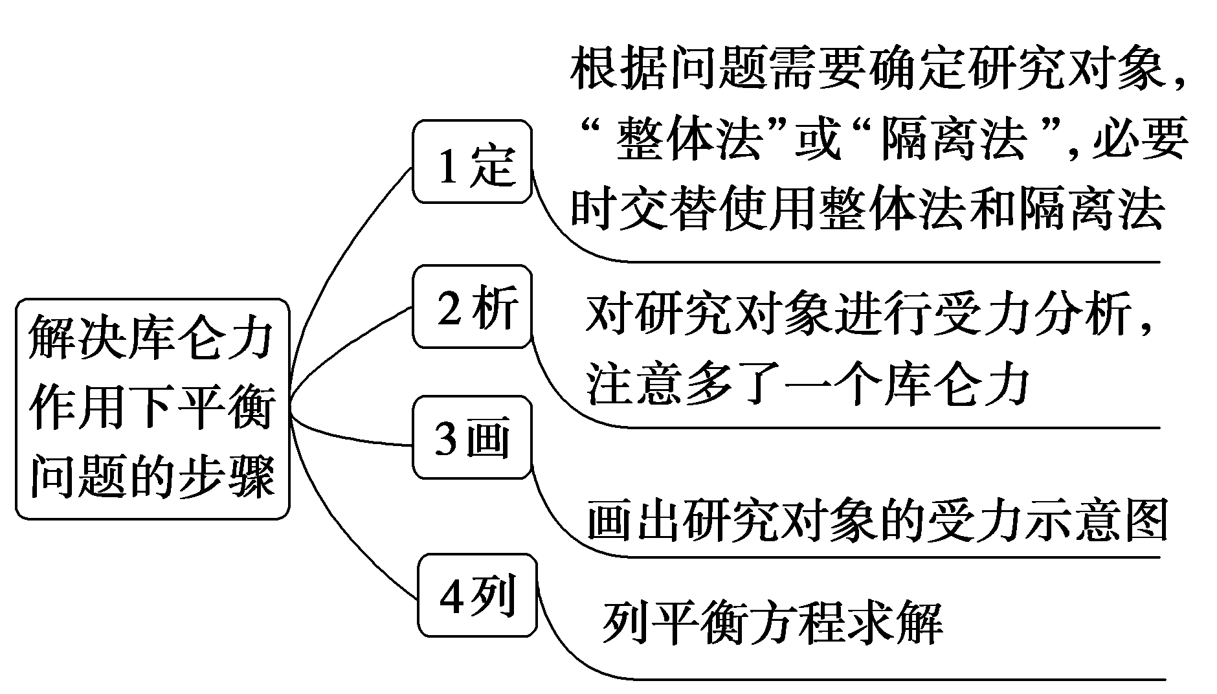

（2）三个自由点电荷的平衡问题

①平衡条件：每个点电荷受另外两个点电荷的合力为零或每个点电荷平衡的位置是另外两个点电荷的合场强为零的位置。

②平衡规律：

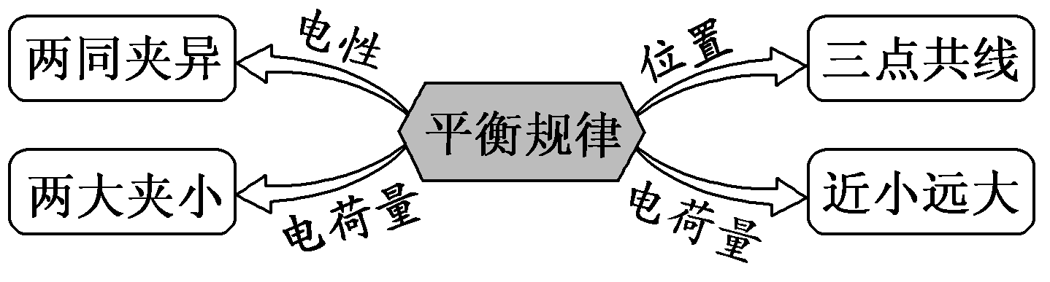

（3）利用三角形相似法处理带电小球的平衡问题

|  |  |  |
| --- | --- | --- |
| 常见模型 | 几何三角形和力的矢量三角形 | 比例关系 |
|  |  |  |
|  |  |  |
|  |  |  |

|  |
| --- |
| **★特别提醒**  解决平衡类问题的通用方法都是：（1）对物体进行受力分析；（2）运用合成与分解的方法列出平衡表达式；（3）求解需要的物理量。 |

【典例4-1】如图所示，在一条直线上有两个相距0.4m的点电荷A、B，A所带电荷量为＋*Q*，B所带电荷量为－9*Q*。现引入第三个点电荷C，恰好使三个点电荷均在电场力的作用下处于平衡状态，则C的带电性质及位置应为（   ）

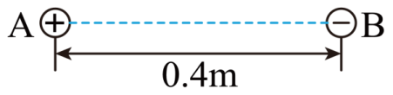

A．正，B的右边0.4m处 B．正，B的左边0.2m处

C．负，A的左边0.2m处 D．负，A的右边0.2m处

【典例4-2】（多选）如图所示，光滑绝缘圆轨道置于水平绝缘桌面上，*O*为轨道圆心，直径上有*M*、*N*两点，，，在*M*、*N*固定两个点电荷、，现将一个带电小球置于轨道内侧*P*点（小球可视为质点），小球恰能静止。若，则（　　）

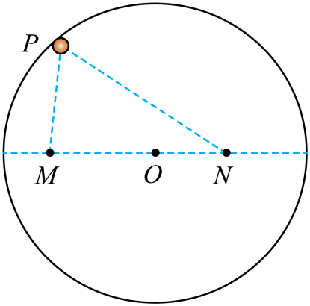

A．、一定是同种电荷

B．和小球所带电荷一定是同种电荷

C．、带电量绝对值之比为

D．、带电量绝对值之比为

【典例4-3】如图所示，甲、乙（在同一竖直平面内）是两个完全相同的带电小球，甲固定在空中，乙在绝缘水平地面上处于平衡状态，甲、乙连线与水平方向的夹角为*θ*。已知小球的质量为*m*、电荷量为，重力加速度大小为*g*，静电力常量为*k*，两球间的距离为*L*，求：

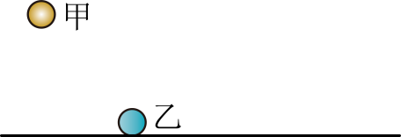

(1)地面对乙球的支持力大小*F*；

(2)地面对乙球的摩擦力大小*f*。

跟踪训练1 如图所示，用长度不等的绝缘丝线将带电小球A、B悬挂起来，两丝线与竖直方向的夹角分别是*α*和*β*（*α*>*β*），两小球恰在同一水平线上，则下列说法正确的是（    ）

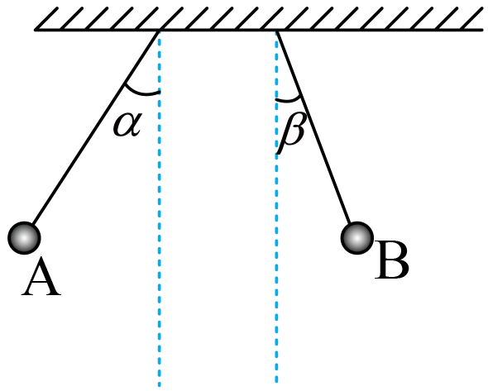

A．两小球一定带异种电荷

B．A小球的质量一定小于B小球的质量

C．A小球所带电荷量一定大于B小球所带电荷量

D．A小球所受绳子的拉力一定大于B小球所受绳子的拉力

跟踪训练2 （多选）如图所示，竖直墙面与水平地面均光滑且绝缘，两个带有同种电荷的小球A、B分别处于竖直墙面和水平地面，且共处于同一竖直平面内。若用图示方向的水平推力作用于B，则两球静止于图示位置，如果将B稍向左推过一些，两球重新平衡时的情况与原来相比（　　）

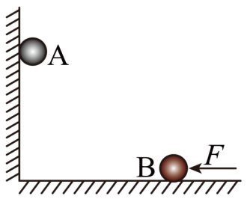

A．推力将增大 B．地面对B的弹力减小

C．墙面对A的弹力将减小 D．两小球之间的距离增大

跟踪训练3 如图，V型对接的绝缘斜面M、N固定在水平面上，两斜面与水平面夹角均为，其中斜面N光滑。两个质量均为*m*的带电小滑块P、Q分别静止在M、N上，P、Q连线垂直于斜面M，已知最大静摩擦力等于滑动摩擦力，重力加速度为*g*。求：

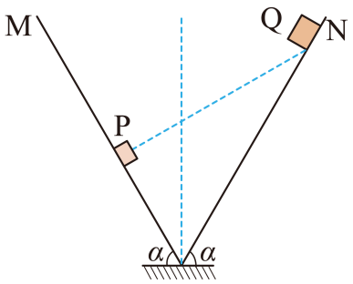

(1)P与Q间的库仑斥力*F*；

(2)P与M间的动摩擦因数最小值。

# 

# 【能力培优练】

1．使两个完全相同的金属小球（均可视为点电荷）分别带上和的电荷后，将它们固定在相距为的两点，它们之间库仑力的大小为。现用绝缘工具使两小球相互接触后，再将它们固定在相距为的两点，它们之间库仑力的大小为。则与之比为（　　）

A． B． C． D．

2．如图所示，充气后的气球在头发上摩擦，再靠近不带电的空易拉罐，在气球未接触易拉罐的情况下，可观察到易拉罐会朝气球方向滚动，（已知）下列说法正确的是（　　）



A．易拉罐靠近气球一侧的带电性质和气球不相同

B．易拉罐远离气球一侧的带电性质和气球不相同

C．气球所带电荷量可能是

D．气球对易拉罐远、近两侧的作用力大小相等

3．如图所示，真空中，*a*、*b*、*c*三处分别固定电荷量为+*q*、-*q*、+*q*的三个点电荷。已知静电力常量为*k*，*ab*=*bc*=，∠*abc*=120°。则*b*处点电荷受到*a*、*c*两处点电荷的库仑力的合力大小为（　　）

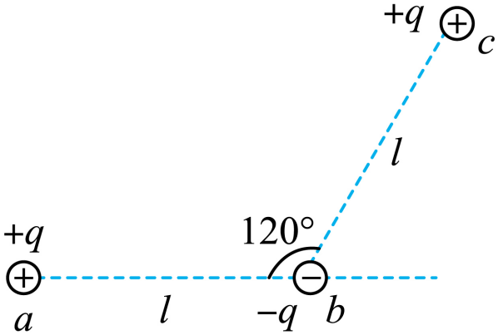

A． B． C． D．

4．如图所示，带电小球A、B的电荷量分别为，都用长的丝线悬挂在点．静止时A、B相距为*d*，为使平衡时AB间距离减为*d*/2，可采用以下哪些方法（　　）

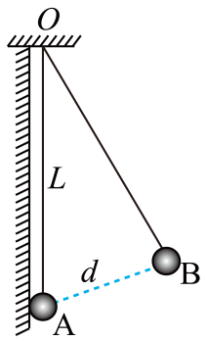

A．将小球B的质量增加到原来的2倍

B．将小球B的质量增加到原来的8倍

C．将小球B的电荷量减小到原来的一半

D．将小球A、B的电荷量都减小到原来的一半，同时将小球B的质量增加到原来的4倍

5．如图所示，四个质量相同的小球A、B、C、D被四根轻质细线挂在天花板，A、B两球带同种电荷，C、D两球带异种电荷；A、B上、下两根细线的拉力分别为*F1*、*F2*，C、D上、下两根细线的拉力分别为*F3*、*F4*，则下列表达式一定正确的是（    ）

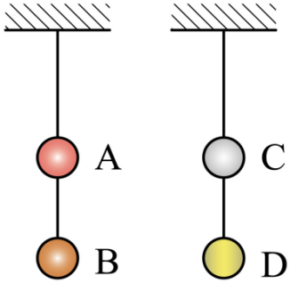

A．*F1*=*F2*，*F3*=*F4* B．*F1*=*F3*，*F2*>*F4* C．*F1*=*F3*，*F2*<*F4* D．*F1*>*F4*，*F2*>*F3*

6．如图，一轻小滑轮正下方固定着一个带正电小球A，用一绝缘轻质细线跨过滑轮拴接另一个质量为*m*的带+*q*小球B，悬停于同一竖直面内某处；现用力拉细线一小段距离，当小球B再次平衡在同一竖直面内时，（A、B带电小球可视为点电荷），下列说法中正确的是（　　）

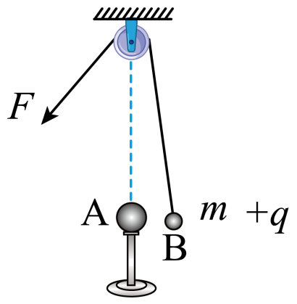

A．两小球间的距离增大 B．两小球的库仑力大小不变

C．细线拉力增大 D．条件不足，无法判断

7．如图所示，用长度不等的绝缘丝线将带电小球A、B悬挂起来，两丝线与竖直方向的夹角分别是*α*和*β*（*α*>*β*），两小球恰在同一水平线上，则下列说法正确的是（    ）



A．两小球一定带异种电荷

B．A小球的质量一定小于B小球的质量

C．A小球所带电荷量一定大于B小球所带电荷量

D．A小球所受绳子的拉力一定大于B小球所受绳子的拉力

8．如图所示，直角坐标系中三个可以看成点电荷的导体球固定在坐标轴上，*AB*=*AC*=*L*，A、B、C的带电量分别为2*q*、5*q*、-11*q*，三个电荷距离足够远互不影响，另一个一样但不带电的导体球D分别跟A、B、C接触后拿走，已知静电常量为*k*，则关于C对A的电场力说法正确的是（　　）

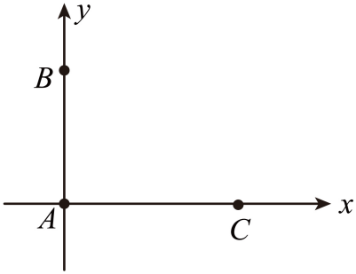

A．大小为，方向沿第四象限

B．大小为，方向沿*x*轴正方向

C．大小为，向沿第四象限

D．大小为，方向沿第三象限

9．（多选）如图为两个质量分别为2*m*、*m*，电荷量大小均为的小球*A*和*B*置于倾角为的固定光滑绝缘斜面上，其中*A*球通过一根劲度系数为的绝缘轻质弹簧与斜面顶端的挡板连接，两小球均处于静止状态。已知静电力常量为*k*，重力加速度为*g*，小球间距离远大于小球的半径，则（　　）

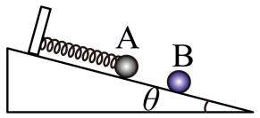

A．两小球带异种电荷

B．相邻两小球间距为

C．*B*球受到的库仑力大小为

D．弹簧压缩量为

10．（多选）如图所示，在光滑竖直滑杆的左侧*O*点固定正点电荷，*N*点与*O*点等高且间距为，带正电小球套在滑杆上，从*M*点由静止释放，小球沿竖直滑杆下滑，小球刚释放时加速度大小为*a*。已知小球的质量为*m*，电荷量为*q*，重力加速度为*g*，静电力常数为*k*，下列说法正确的是（　　）

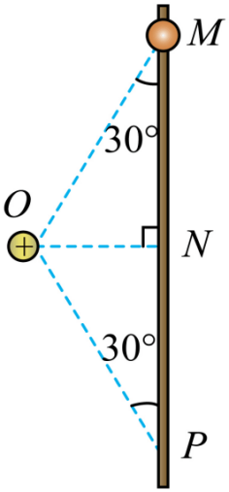

A．小球运动到*N*点时速度最大，加速度为零

B．小球运动到*P*点时，加速度大小为

C．小球运动到*P*点时，速度大小为

D．左侧*O*点固定的正点电荷的电荷量为

11．（多选）水平放置的光滑绝缘环上套有三个带电小球，小球可在环上自由移动。如图所示，是小球平衡后的位置图。图中三角形边长，，下列判断正确的是（    ）

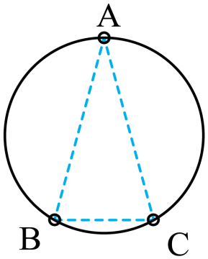

A．A，B两小球可能带异种电荷

B．三个小球一定带同种电荷

C．A球对B球的作用力大于C球对B球的作用力

D．A球对B球的作用力小于C球对B球的作用力

12．（多选）如图所示，带正电小球A放在倾角为的光滑绝缘倾斜轨道上，带正电物块B放在水平粗糙绝缘轨道上，B与轨道间的动摩擦因数，A、B均可视为点电荷，开始时均处于静止状态。现用水平向左外力使物块B缓慢向点靠近，下列关于此过程中A、B受力情况说法正确的是（　　）

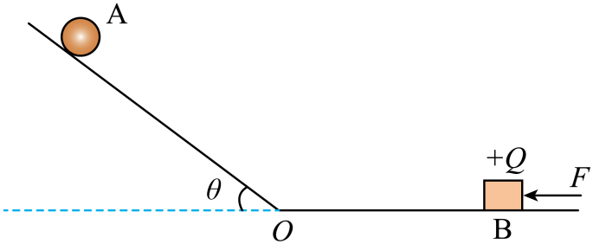

A．A、B间的斥力逐渐增大 B．倾斜轨道对A的支持力逐渐减小

C．水平轨道对B的摩擦力逐渐增大 D．外力逐渐增大

13．为了探究影响电荷间相互作用力的因素，某学生把一个带负电的金属球A固定在绝缘支架上，然后把系在绝缘细线上的带电小球先后挂在、、位置，使带电小球与金属球A的球心在同一水平线上，小球静止时的状态如图所示。可以判断细线上的小球带 （选填“正”或‘负”）电荷，两个电荷之间的作用力大小随它们之间距离的减小而 （选填“增大”或“减小”）。

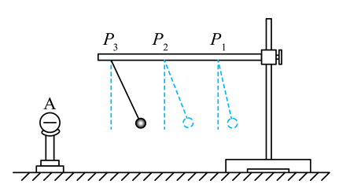

14．某物理兴趣小组利用如图所示装置探究影响电荷间静电力的因素。A是一个带正电的物体，系在绝缘丝线上的带正电的小球会在静电力的作用下发生偏离，静电力的大小可以通过丝线偏离竖直方向的角度显示出来。他们分别进行了以下操作：



(1)以上实验采用的方法是_____。

A．微小量放大法 B．控制变量法

C．等效替代法 D．理想实验法

(2)实验表明，电荷之间的静电力随着电荷量的增大而增大，随着距离的增大而 。（填“增大”、“减小”或“不变”）

(3)带正电的小球固定不动，带正电的小球通过绝缘丝线系在铁架台上，小球会在静电力的作用下发生偏离。把系在丝线上的带电小球先后挂在图中横杆上的、、等位置，实验时通过调节丝线长度，始终使、两球球心在同一水平线上，待小球平衡后，测得丝线偏离竖直方向的角度为，、两球球心间的距离为，小球的质量为，当地重力加速度大小为，则、两球之间的库仑力大小为 。（用题中涉及的物理量符号表示）

(4)若实验中小球、的电荷量分别为和，则静电力常量可表示为 。（用题中涉及的物理量符号表示）

15．氢原子核只有一个质子，核外有一个电子绕核旋转，如图所示。已知轨道半径；电子的电荷量大小，质量；质子电荷量的大小与电子的相同，质量。求电子与质子之间的静电力。（）

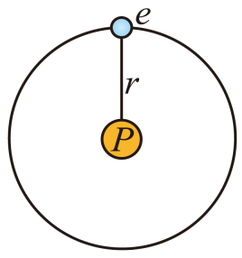

16．如图，把质量为0.2g的带电小球A用轻丝线吊起，若将带电荷量为的小球B靠近它，当两小球在同一高度相距3cm时A球静止，此时丝线与竖直方向的夹角为45°（重力加速度*g*取，），求：

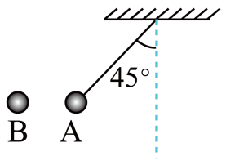

(1)此时小球B受到的库仑力大小、方向；判断A球的电性并求出所带的电荷量；

(2)绳中张力多大？

# 【链接高考】

1．（2023·海南·高考真题）如图所示，一光滑绝缘轨道水平放置，直径上有*A*、*B*两点，*AO* *=* 2cm，*OB* *=* 4cm，在*AB*固定两个带电量分别为*Q1*、*Q2*的正电荷，现有一个带正电小球静置于轨道内侧*P*点（小球可视为点电荷），已知*AP*：*BP* *=* *n*：1，试求*Q1*：*Q2*是多少（   ）

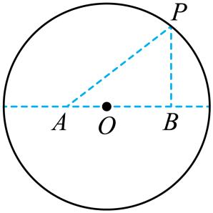

A．2*n2*：1 B．4*n2*：1 C．2*n3*：1 D．4*n3*：1

2．（2025·湖南·高考真题）如图，两带电小球的质量均为*m*，小球A用一端固定在墙上的绝缘轻绳连接，小球B用固定的绝缘轻杆连接。A球静止时，轻绳与竖直方向的夹角为，两球连线与轻绳的夹角为，整个系统在同一竖直平面内，重力加速度大小为*g*。下列说法正确的是（　　）

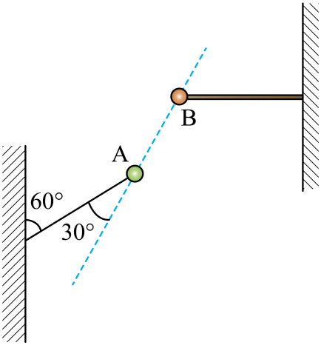

A．A球静止时，轻绳上拉力为

B．A球静止时，A球与B球间的库仑力为

C．若将轻绳剪断，则剪断瞬间A球加速度大小为*g*

D．若将轻绳剪断，则剪断瞬间轻杆对B球的作用力变小

3．（2025·安徽滁州·二模）如图所示，在竖直平面内有一个半径为的光滑圆轨道，在轨道的圆心处固定一带电量为的点电荷，一质量为、带电量为的小球（可视为质点）在轨道的外侧沿着轨道运动。已知静电力常量为，重力加速度为。为使小球能做完整的圆周运动，至少为（　　）

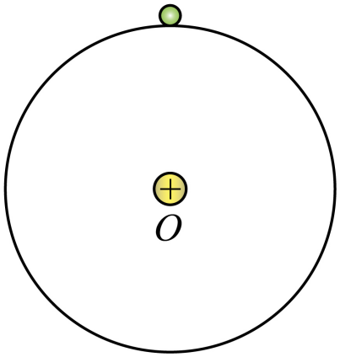

A． B． C． D．

4．（2025·河北·高考真题）（多选）如图，真空中固定在绝缘台上的两个相同的金属小球A和B，带有等量同种电荷，电荷量为*q*，两者间距远大于小球直径，两者之间的静电力大小为*F*。用一个电荷量为*Q*的同样的金属小球C先跟A接触，再跟B接触，移走C后，A和B之间的静电力大小仍为*F*，则的绝对值可能是（　　）

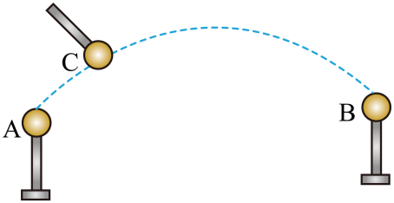

A．1 B．2 C．3 D．5

5．（2025·福建·高考真题）两个点电荷*Q1*与*Q2*静立于竖直平面上，于*P*点放置一检验电荷恰好处于静止状态，*PQ1*与*Q1Q2*夹角为30°，*PQ1*⊥*PQ2*，则*Q1*与*Q2*电量之比为 ，在*PQ1*连线上是否存在其它点能让同一检验电荷维持平衡状态 （存在，不存在）。

